MANUAL TECNICO

DISEÑO Y DESARROLLO E IMPLEMENTACION DE SOFTWARE PARA LA ADMINISTRACION Y GESTION DE VENTA DE DELIPIZZA

JUAN CAMILO RODRIGUEZ RAMIREZ

MICHELL ESTEBAN ESCARRAGA RIVERA

SENA

CEET

ADSI

BOGOTA

2022

**Contenido**

Presentación 4

Objetivo 5

Procesos 6

Requisitos del sistema 7

Herramientas utilizadas para el desarrollo 8

ejecución del software 9

Modelo de clases 12

Diagrama de casos de uso 13

Diagrama entidad relación 18

Diccionario de datos 19

Acceso y copia de seguridad a la base de datos 23

Restauración de la base de datos 29

**Tabla de ilustraciones**

Ilustración 1 modelo de clases 12

Ilustración 2 diagrama de casos de uso 13

Ilustración 3 Diagrama entidad relación 18

Ilustración base de datos 1 23

Ilustración base de datos 2 24

Ilustración base de datos 3 24

Ilustración base de datos 4 25

Ilustración Base de datos 5 25

Ilustración Base de datos 6 26

Ilustración Base de datos 7 27

Ilustración Base de datos 8 28

Ilustración Base de datos 9 29

Ilustración Base de datos 10 29

Ilustración Base de datos 11 30

Ilustración base de datos 12 30

# Presentación

El siguiente manual guiara a los usuarios que harán soporte al sistema, el cual les dará a conocer los requerimientos y la estructura para la construcción del sistema, en el desarrollo de página web conectados mediante una base de datos en la nube, el cual muestra las herramientas necesarias para la construcción y la funcionalidad del sistema.

# Objetivo

Informar y especificar al usuario la estructura y conformación del sistema con el fin de que puedan hacer soporte y modificaciones o actualizaciones al sistema en general.

# Procesos

**Procesos de entrada**

Ingresar al programa de escritorio (acceso).

Ingresar datos para el registro de productos (ingreso, devoluciones, perdidas) Ingresar datos para registros de usuarios (cliente, empleado).

Ingresar datos para registros de ventas.

**Procesos de salida**

Consulta de inventario (productos).

Consulta de usuarios (cliente, empleado). Consulta de ventas y preventas. (Pedidos) Generar formatos (factura, reportes)

* Base de datos MYSQL

Exportar copia de seguridad de la base de datos en la plataforma (nube).

# Requisitos del sistema

* Requerimientos de hardware

Equipo, teclado, mouse, monitor, dispositivo móvil. Memoria RAM 2 GB (equipo y dispositivo móvil) Tarjeta de red LAN y/o Wireless

Procesador 1.4 GHz.

* Requerimientos de software

Sistema operativo (Windows 7 en adelante).

Sistema operativo móvil (cualquier versión) Conexión internet local y móvil.

# Herramientas utilizadas para el desarrollo

**PHP**

es un lenguaje de programación destinado a desarrollar aplicaciones para la web y crear páginas web, favoreciendo la conexión entre los servidores y la interfaz de usuario. Entre los factores que hicieron que PHP se volviera tan popular, se destaca el hecho de que es de código abierto.

**JavaScript**

es el lenguaje de programación que debes usar para añadir características interactivas a tu sitio web, (por ejemplo, juegos, eventos que ocurren cuando los botones son presionados o los datos son introducidos en los formularios, efectos de estilo dinámicos, animación, y mucho más).

**LARAVEL**

El objetivo de Laravel es el de ser un framework que permita el uso de una sintaxis refinada y expresiva para crear código de forma sencilla, evitando el «código espagueti» y permitiendo multitud de funcionalidades.

**Servidor de base de datos (MySQL)**

El servidor de base de datos MySQL es uno de los más característicos y por tener la opción de código abierto a nivel mundial, siendo una de las más populares antes ORACLE y Microsoft SQL Server principalmente en entonos de desarrollo web.

**Ejecución del software**

Abrimos el link que se disponga en este caso:

<https://delipizza-actulizada.herokuapp.com/public/>

una ves ingresado no arrojara una interfaz como esta:

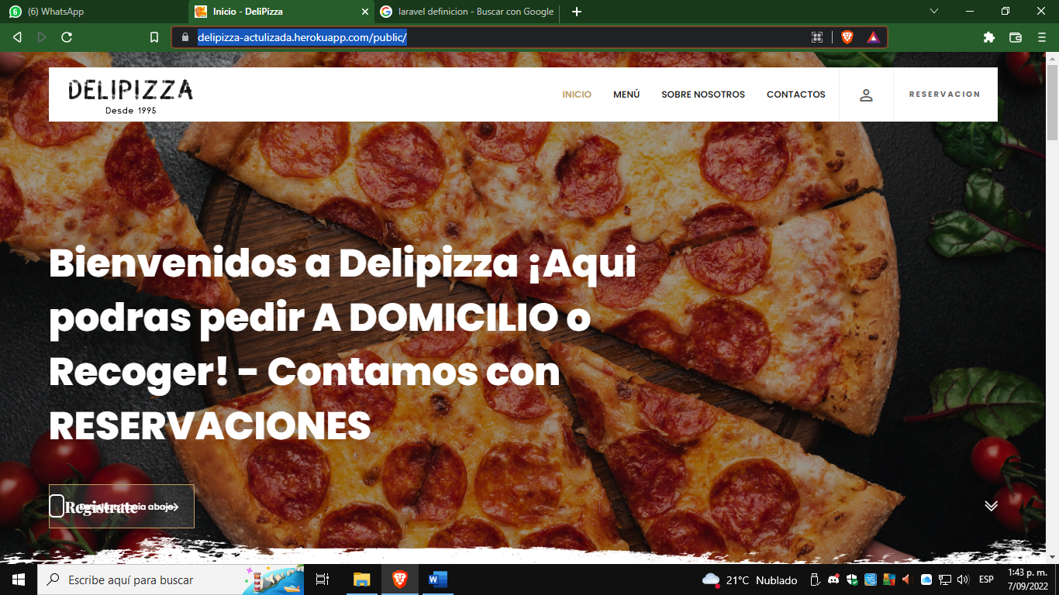

Le damos en registrarse para poder gestionar los empleados o para que el cliente pueda hacer su pedido.

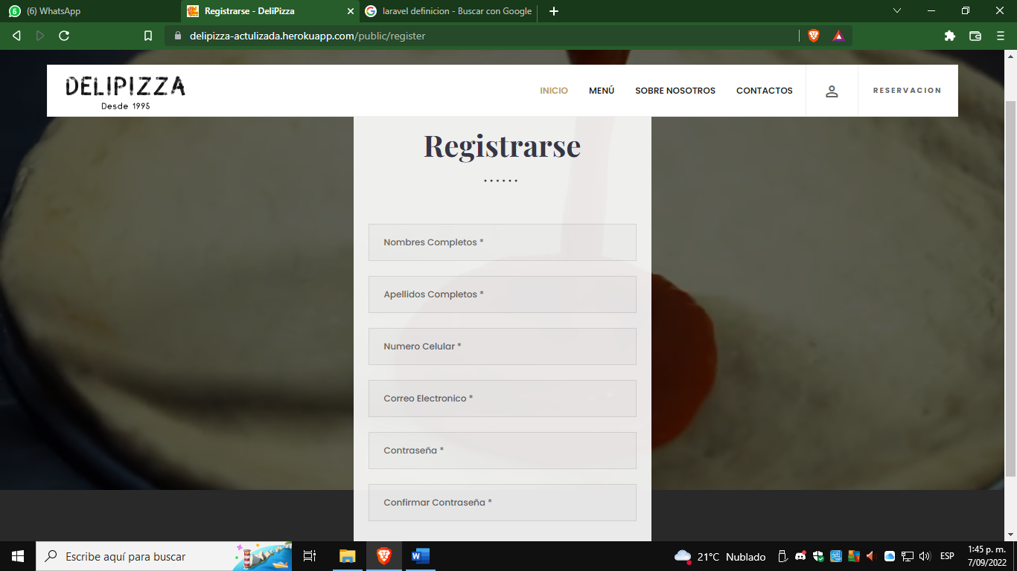

Llenamos los datos para completar el registro

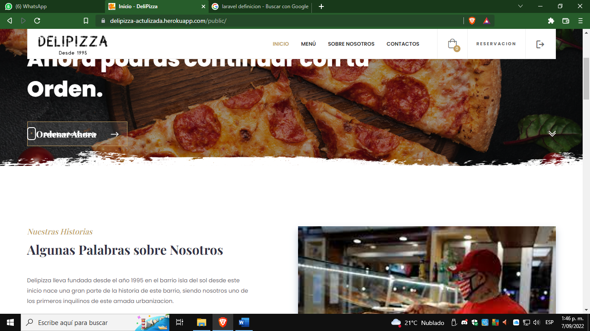

Le damos en ordenar ahora: para ver los productos disponibles

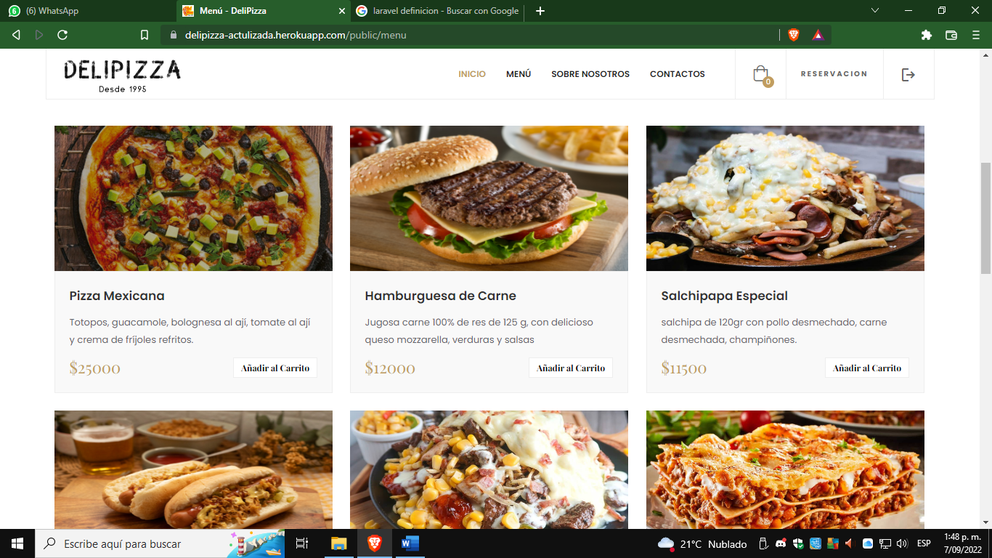

Seleccionamos el producto que queremos para añadir al carrito

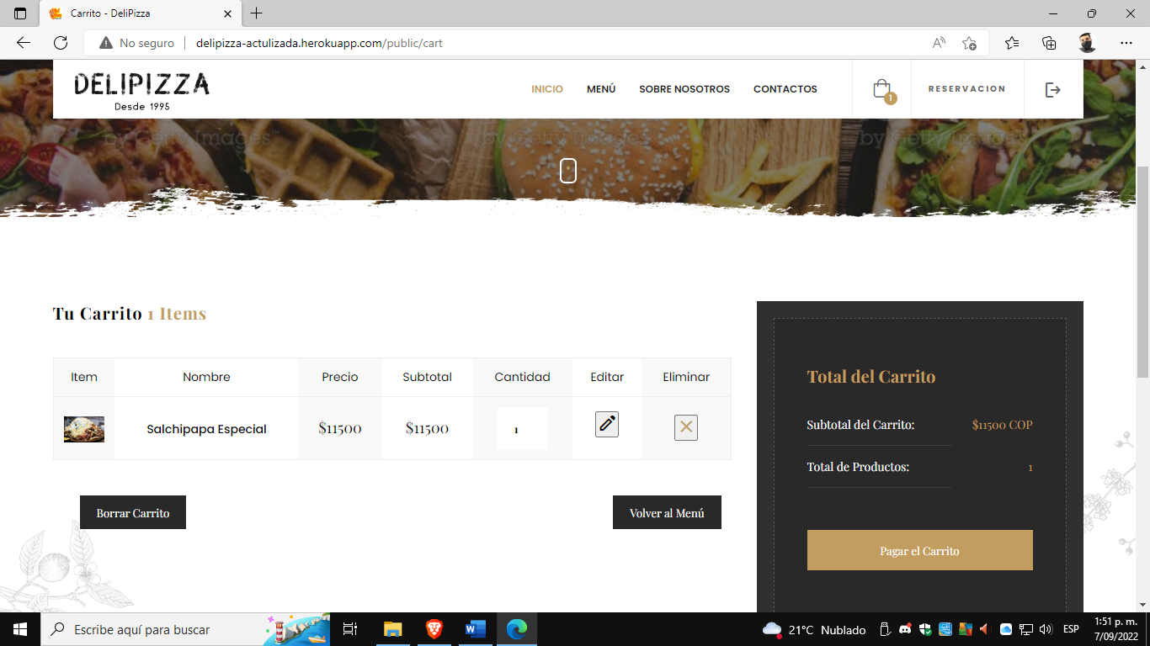

Y finalizamos con pagar .

# Modelo de clases

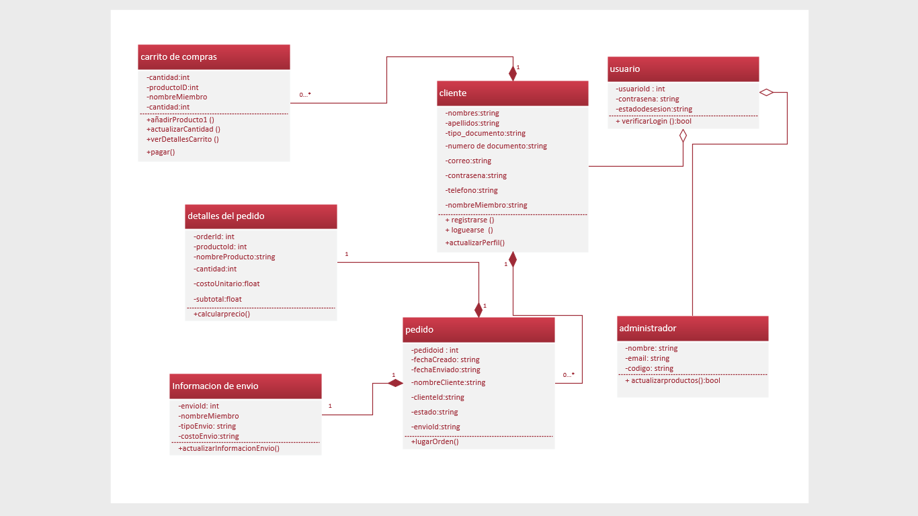

*Ilustración 1 modelo de clases Fuente. Propia*

# Diagrama de casos de uso

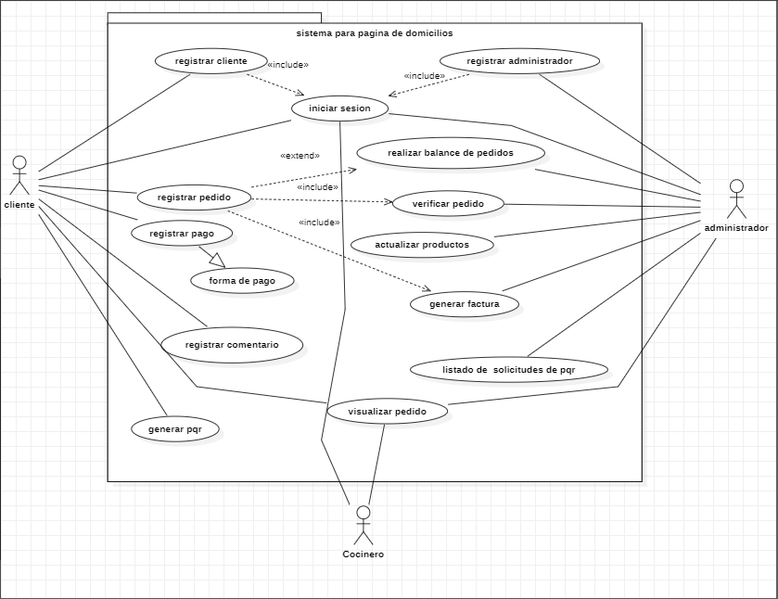

*Ilustración 2 diagrama de casos de uso Fuente. Propia*

|  |  |
| --- | --- |
| **Caso de Uso:** | Registrar cliente |
| **Actores** | clientes |
| **Descripción** | Permitir el registro de los clientes a la pagina de domicilios, para aquellos que aun no están registrados |

|  |  |
| --- | --- |
| **Caso de Uso:** | Registrar pedido |
| **Actores** | clientes |
| **Descripción** | El cliente podrá observar el menú a detalle para que posteriormente el cliente realice su orden deseada |

|  |  |
| --- | --- |
| **Caso de Uso:** | Registrar pago |
| **Actores** | clientes |
| **Descripción** | Suministrar el medio con el que se pagara el pedido |

|  |  |
| --- | --- |
| **Caso de Uso:** | Verificar pedido |
| **Actores** | Administrador |
| **Descripción** | El administrador del restaurante hará las respectivas validaciones del pedido realizado por el cliente |

|  |  |
| --- | --- |
| **Caso de Uso:** | Registrar comentario |
| **Actores** | cliente |
| **Descripción** | Permitirá dar su opinión o calificación a los clientes acerca del restaurante y su producto. |

|  |  |
| --- | --- |
| **Caso de Uso:** | Balance de pedidos del día. |
| **Actores** | administrador |
| **Descripción** | El administrador podrá visualizar las ventas del día para tener un informe más detallado |

|  |  |
| --- | --- |
| **Caso de Uso:** | Actualizar productos |
| **Actores** | administrador |
| **Descripción** | El administrador es el encargado de suministrar la información de los productos disponibles y actualizarlos |

|  |  |
| --- | --- |
| **Caso de Uso:** | Registrar empleado |
| **Actores** | administrador |
| **Descripción** | El administrador registra al empleado para que pueda gestionar la pagina si tiene acceso |

|  |  |
| --- | --- |
| **Caso de Uso:** | Registra clientes |
| **Actores** | Empleado preventa |
| **Descripción** | El administrador es el encargado de registrar clientes en el sistema, para los procesos de venta y preventa. |

|  |  |
| --- | --- |
| **Caso de Uso:** | Solicitud preventa |
| **Actores** | Cliente |
| **Descripción** | El cliente solicita la preventa por medio del empleado de la distribuidora; el cual visita los establecimientos comerciales. |

|  |  |
| --- | --- |
| **Caso de Uso:** | Registra preventa |
| **Actores:** | Empleado preventa |
| **Descripción** | El empleado es el encargado de registrar la preventa en el sistema, al  cliente en el local. |

|  |  |
| --- | --- |
| **Caso de Uso:** | Administra inventario |
| **Actores** | Empleado preventa |

|  |  |
| --- | --- |
| **Descripción** | El empleado una vez realiza la preventa en el aplicativo móvil,  actualiza el inventario en el sistema para identificar los productos en existencia. |

|  |  |
| --- | --- |
| **Caso de Uso:** | Estado pendiente - entrega |
| **Actores:** | Empleado preventa |
| **Descripción** | El empleado se encarga de entregar los productos pedidos a través de  la preventa según el estado del pedido. |

|  |  |
| --- | --- |
| **Caso de Uso:** | Recibe producto |
| **Actores** | Cliente |
| **Descripción** | El cliente recibe en el local comercial la entrega de sus productos pedidos en la preventa, por medio del empleado de preventa. |

# Diagrama entidad relación

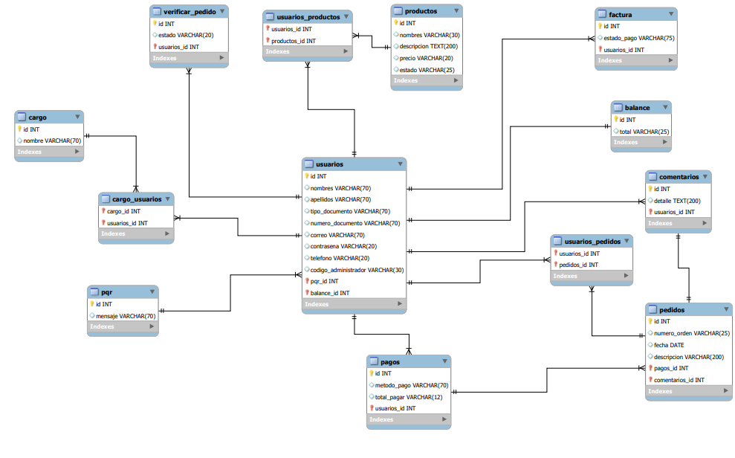

*Ilustración 3 Diagrama entidad relación Fuente. Propia*

# Diccionario de datos

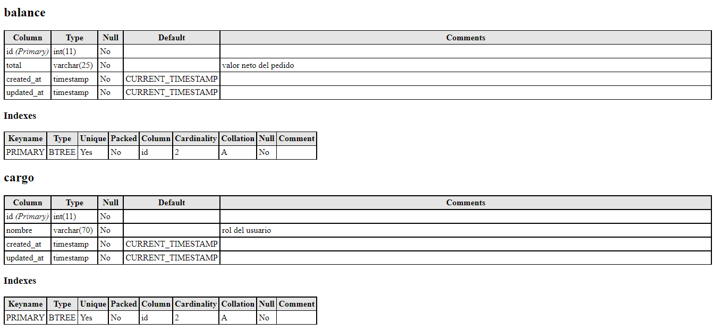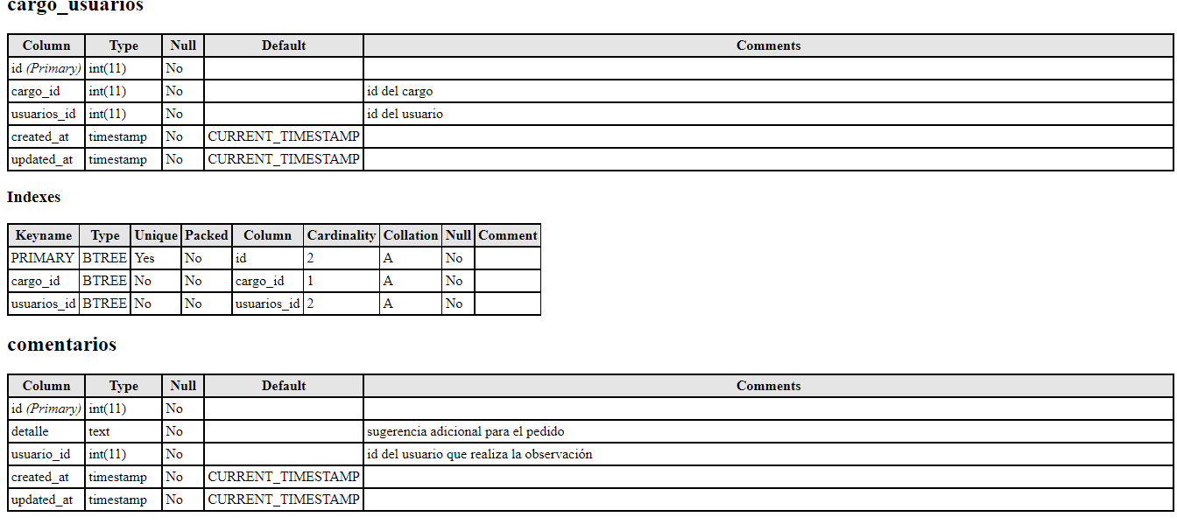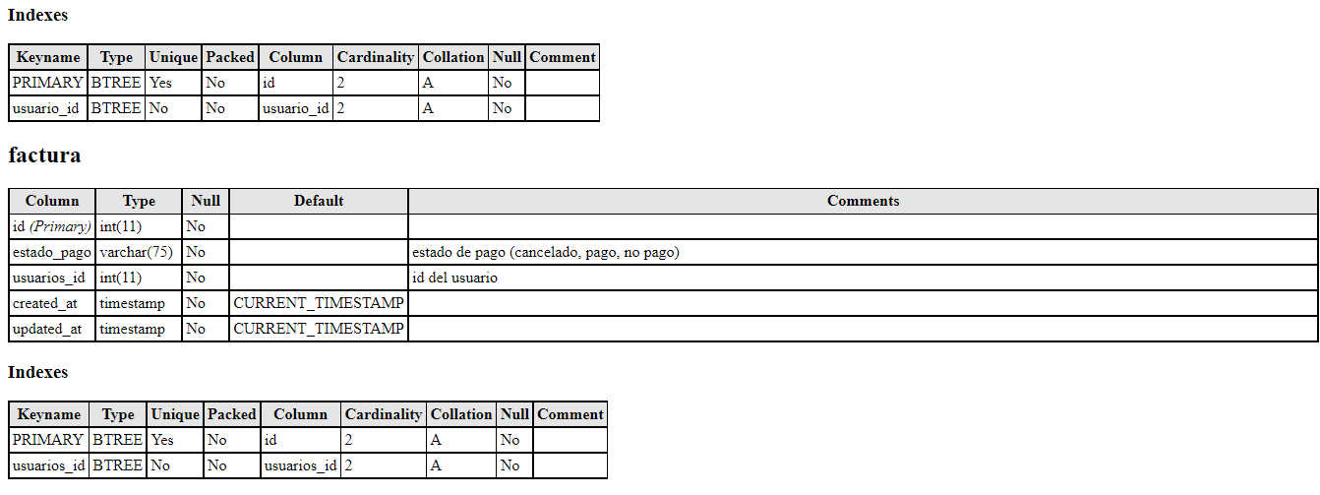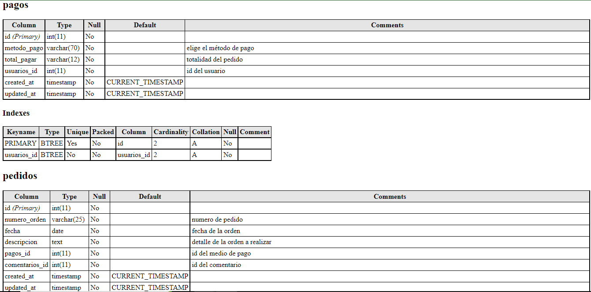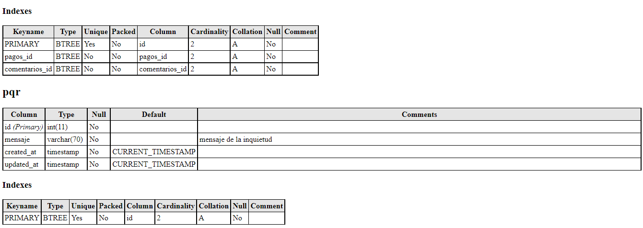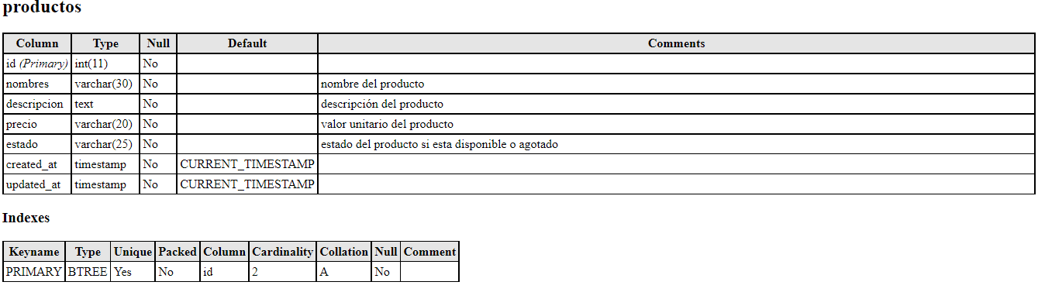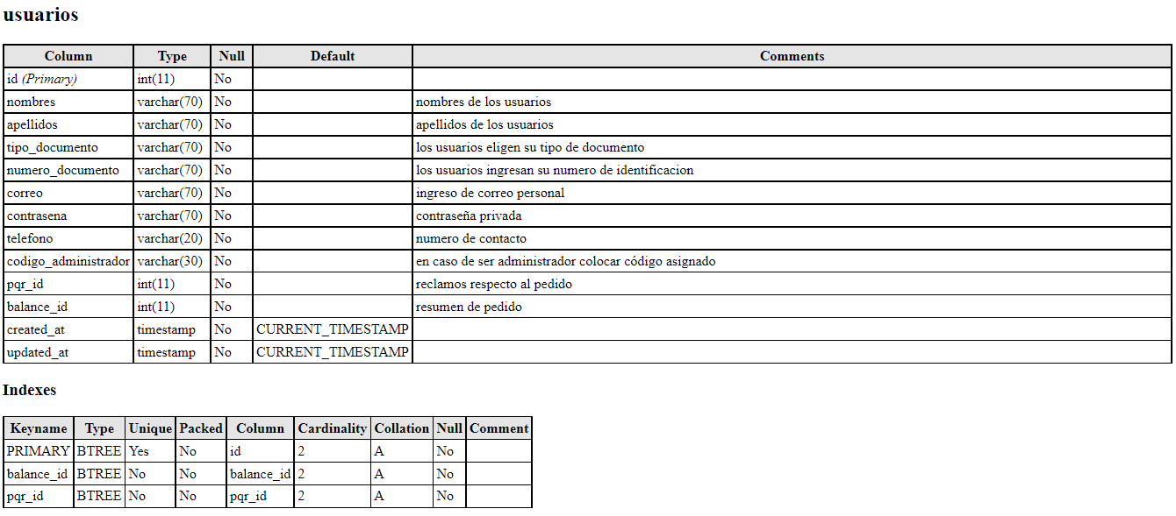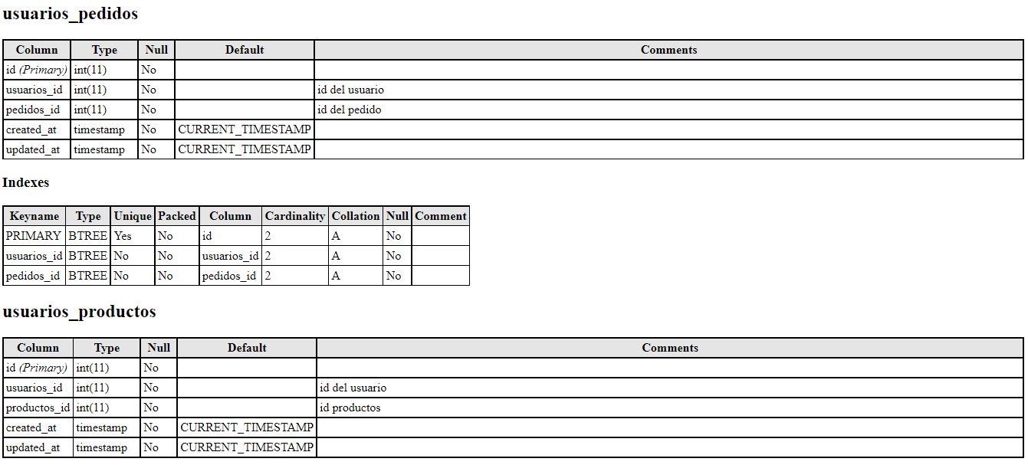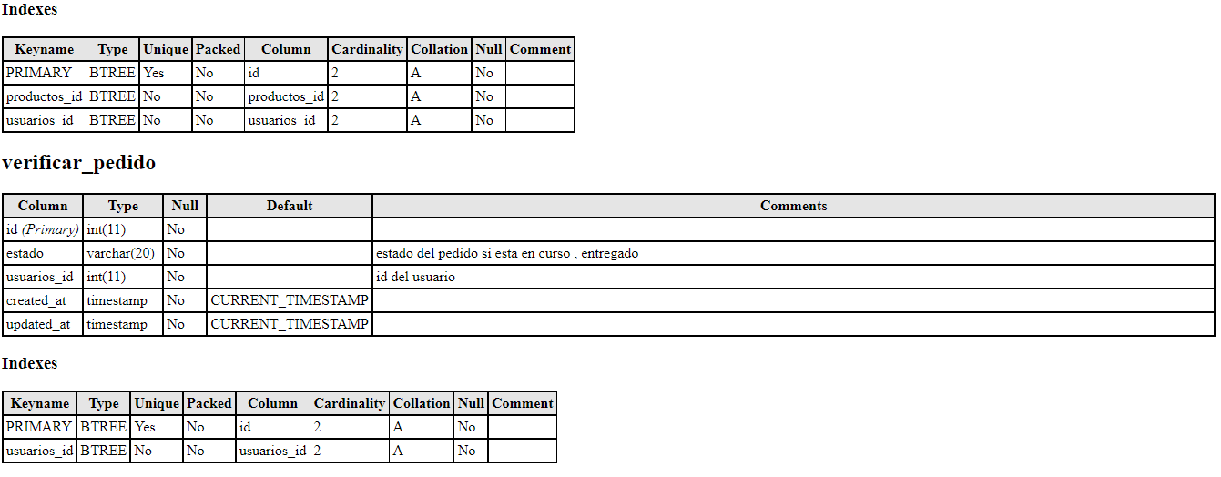

# Acceso y copia de seguridad a la base de datos

Para ingresar a la base de datos se debe acceder a la plataforma de CleverCloud por medio del enlace [https://www.clever-cloud.com/](http://www.alwaysdata.com/) donde se debe ingresar con un usuario y contraseña en la opción Login.

Se ingresa a la plataforma en este caso por github

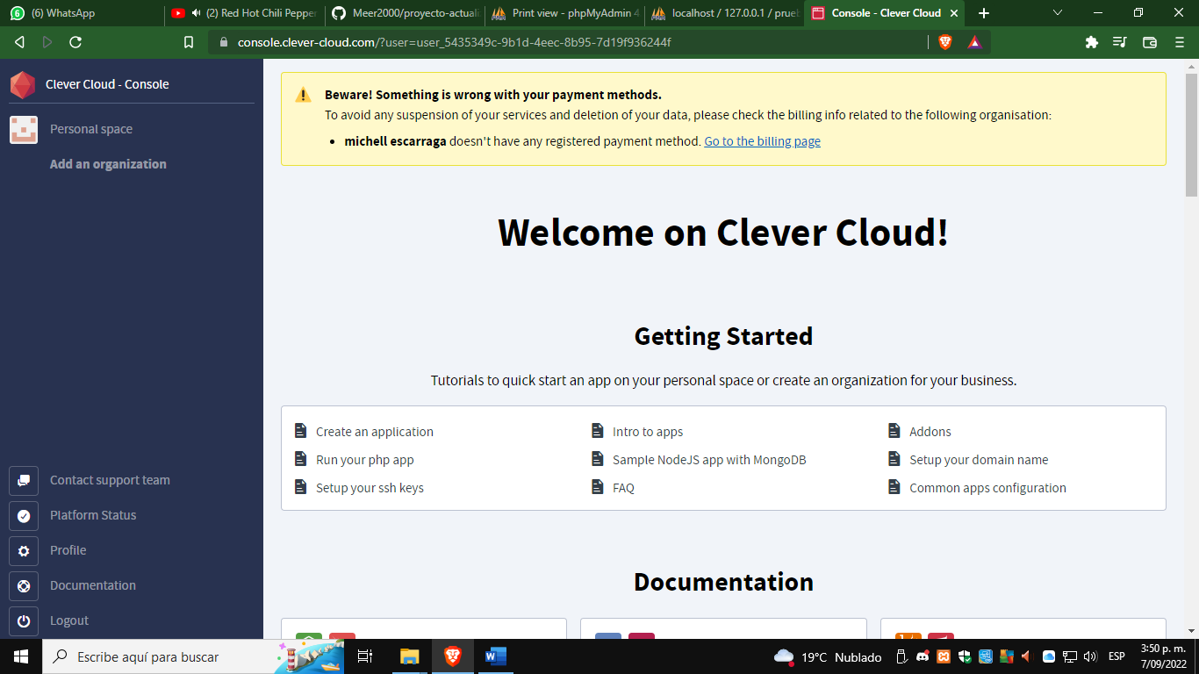

*Ilustración base de datos 1 Fuente. Propia*

Se muestra el perfil del usuario donde se puede visualizar la base de datos, para ello debe ir a la opción PERSONAL SPACE.

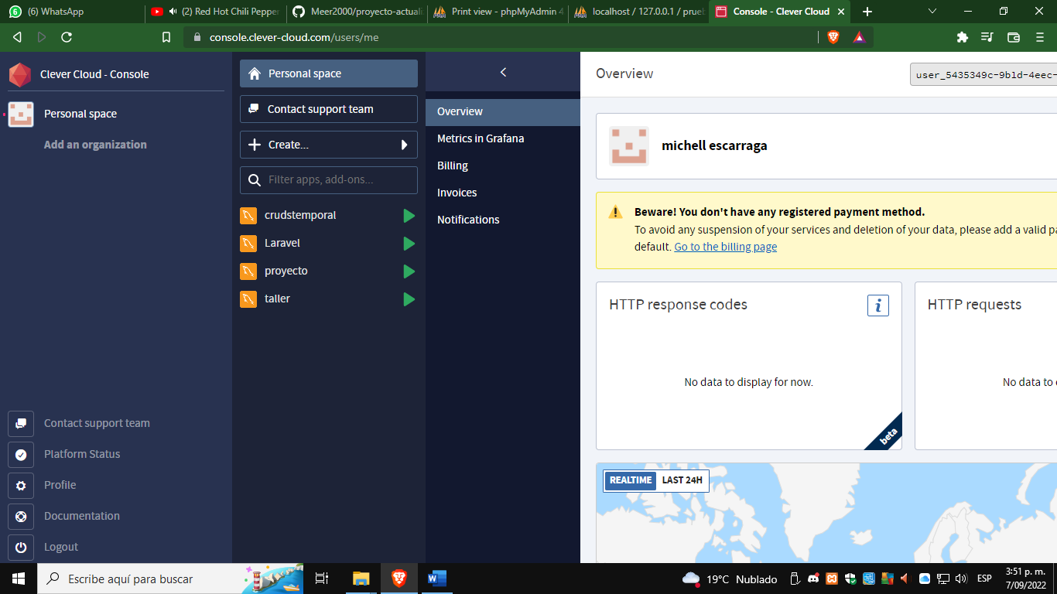

*Ilustración base de datos 2 Fuente. Propia*

Luego se muestra otra interfaz donde describe las caracteristicas de la conexión

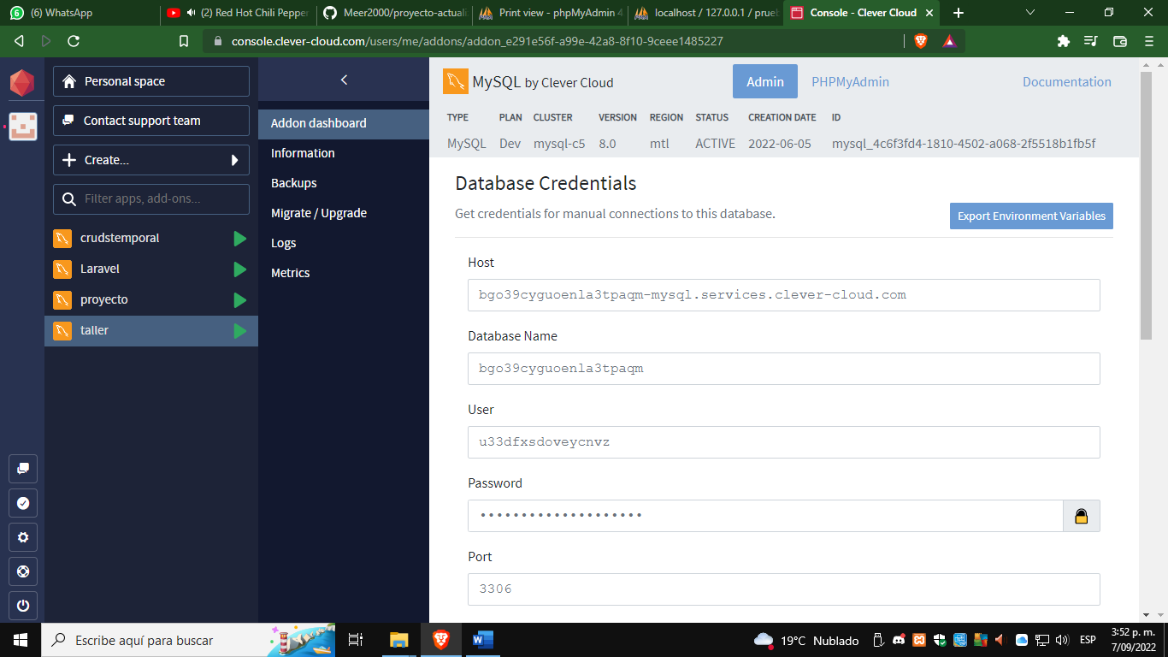

*Ilustración base de datos 3*

Al ingresar se visualiza el gestor de base de datos phpmyadmin, donde se puede encontrar la base de datos del sistema, para ello se selecciona para proceder a generar la copia de seguridad.

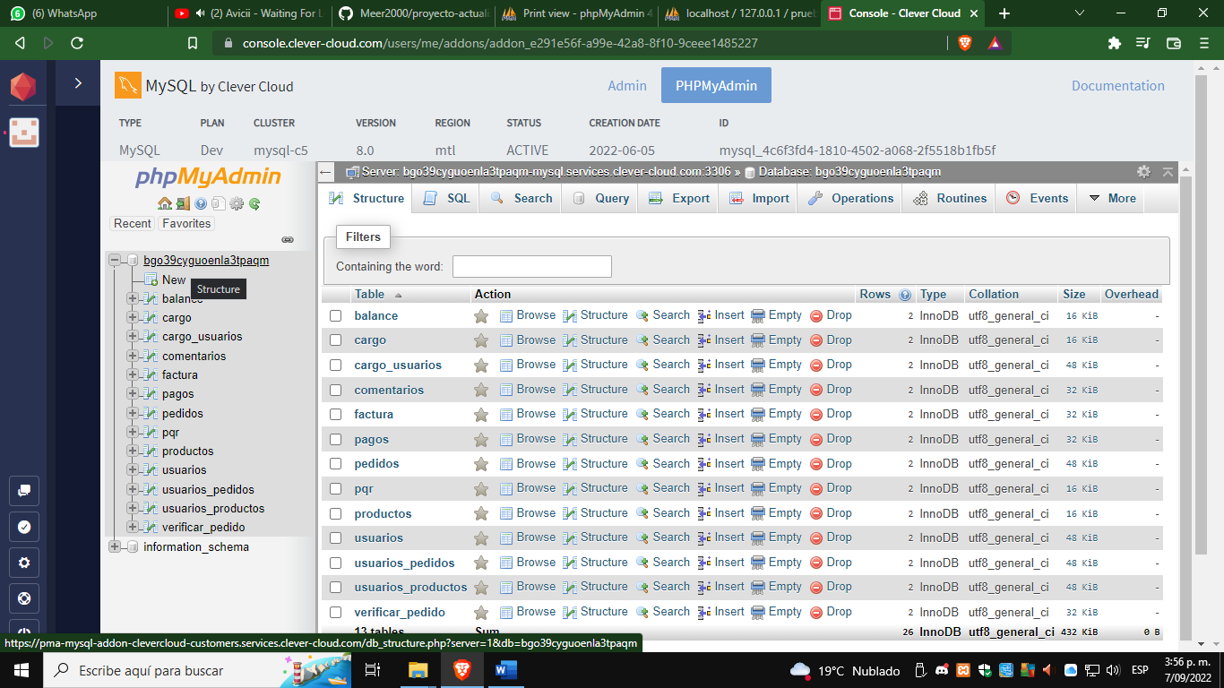

*Ilustración Base de datos 4 Fuente. Propia*

Luego de seleccionar la base de datos, se hace clic en la opción Exportar o Export.

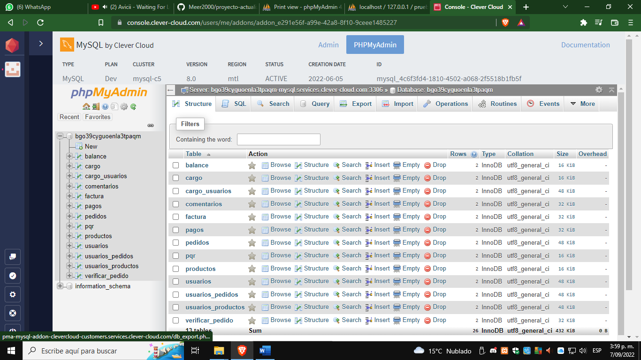



*Ilustración Base de datos 5*

Se visualiza una ventana donde se escoge el formato de la base de datos a descargar y luego se hace clic en el botón Ir o Go.

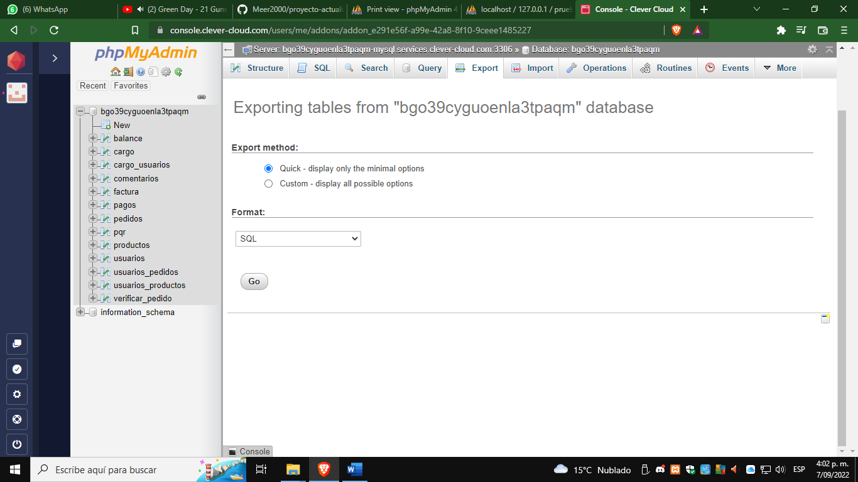



*Ilustración Base de datos 6 Fuente. Propia*

Luego de hacer clic en el botón Ir, se inicia la descarga de la copia de seguridad.

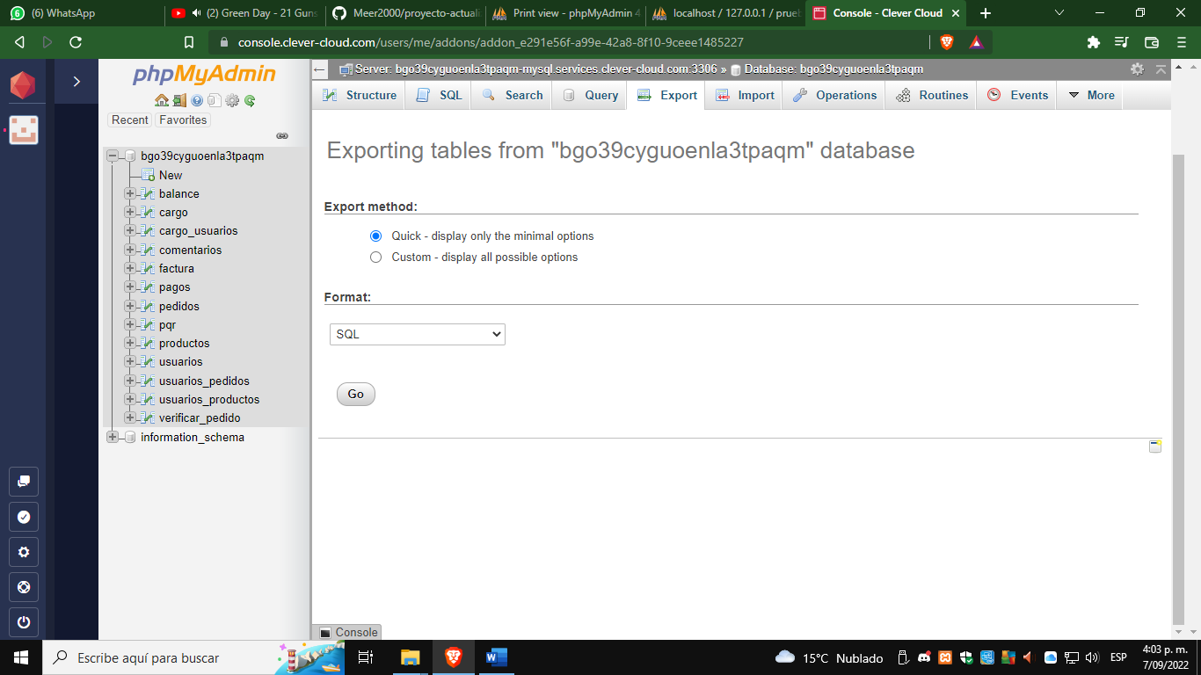



*Ilustración Base de datos 7 Fuente. Propia*

De forma predeterminada la copia de seguridad quedara almacenada en la carpeta de descargas del equipo.

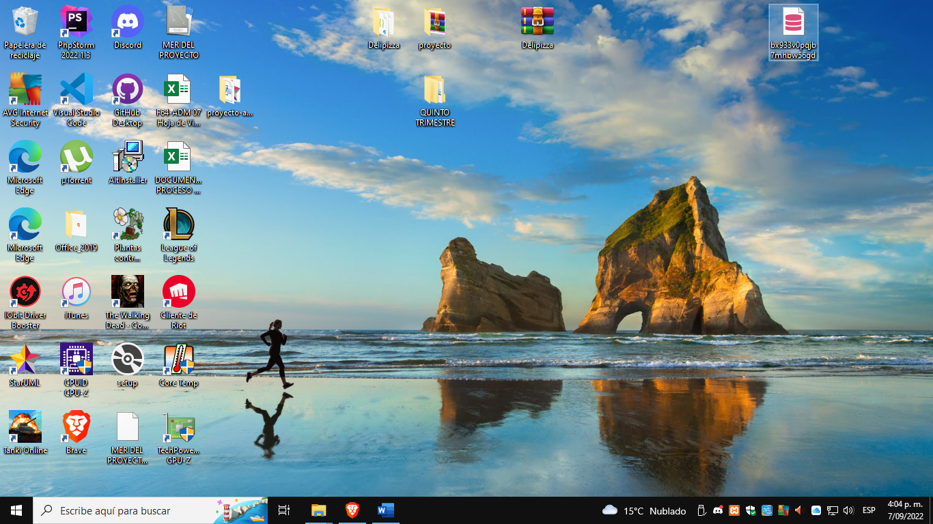



*Ilustración Base de datos 8 Fuente. Propia*

# Restauración de la base de datos

Luego de generar un archivo del proceso de la copia de seguridad, para proceder con la restauración de la base de datos, se hace clic en la opción Import o Importar, donde luego se hace clic en la opción “Seleccionar archivo” el cual se selecciona el formado de la base de datos a restaurar.

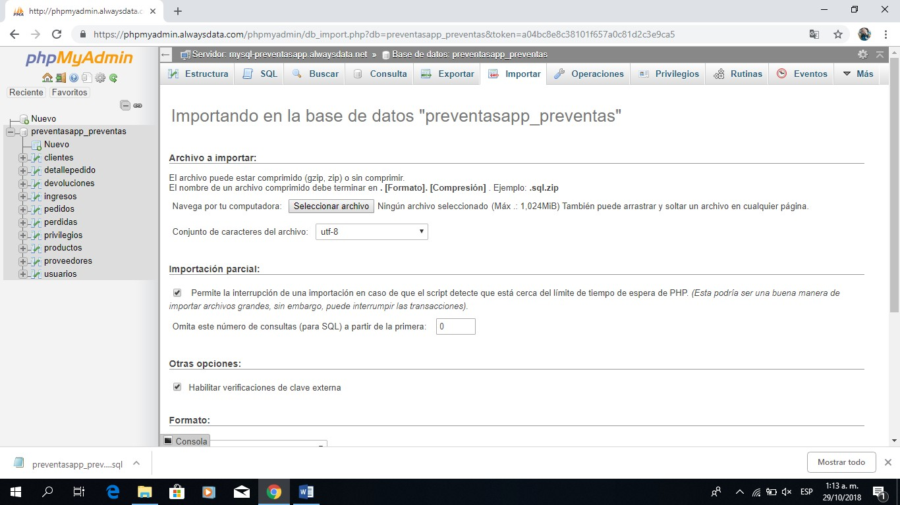

*Ilustración base de datos 9 Fuente. Propia*

Luego se muestra una ventana, donde se debe ubicar el formato de la base de datos para luego seleccionarlo e importarlo, haciendo clic en abrir.

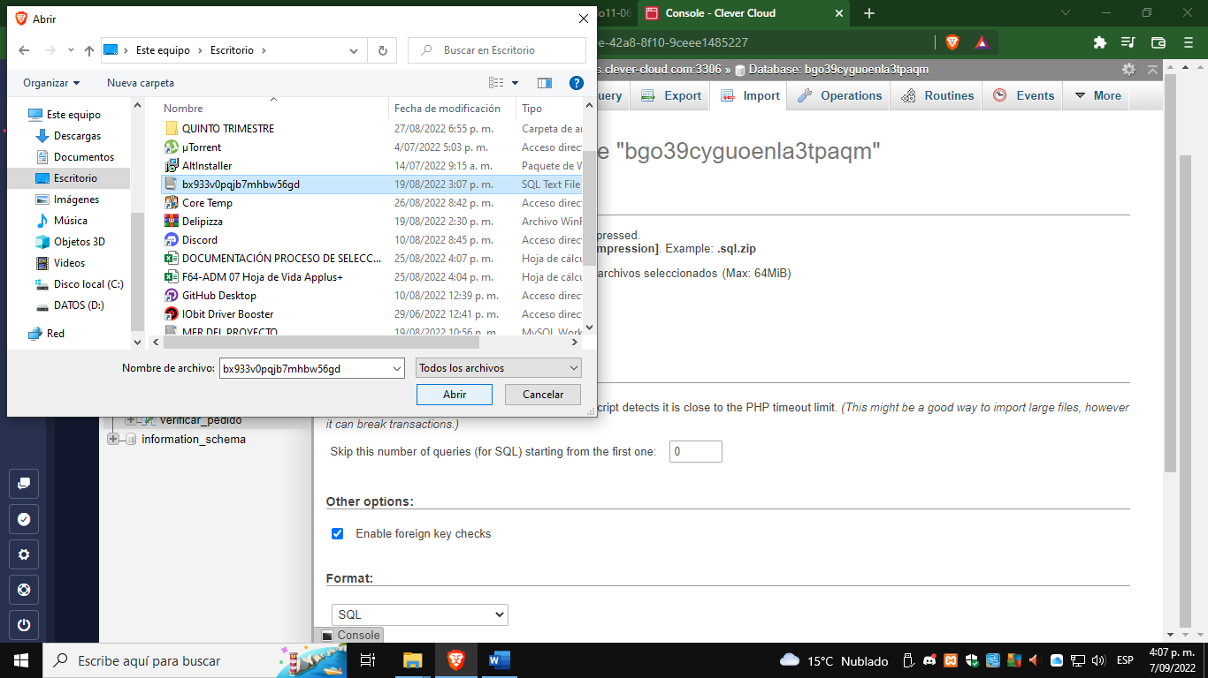

*Ilustración base de datos 10 Fuente. Propia*

Luego de importar el formato de la base de datos, se confirma con el nombre del archivo.

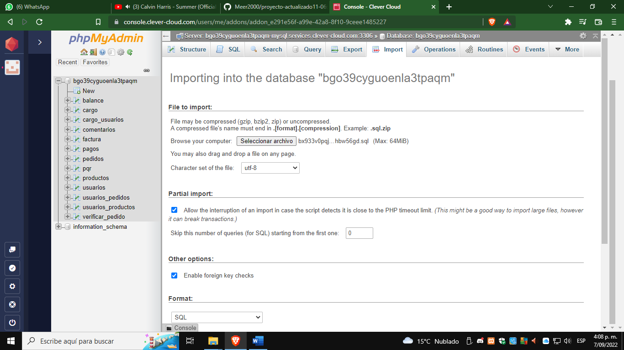

*Ilustración base de datos 11 Fuente. Propia*

Para finalizar la importación o restauración de la base de datos, se dirige a la parte inferior de la página para luego hacer clic en el botón Ir o Go.

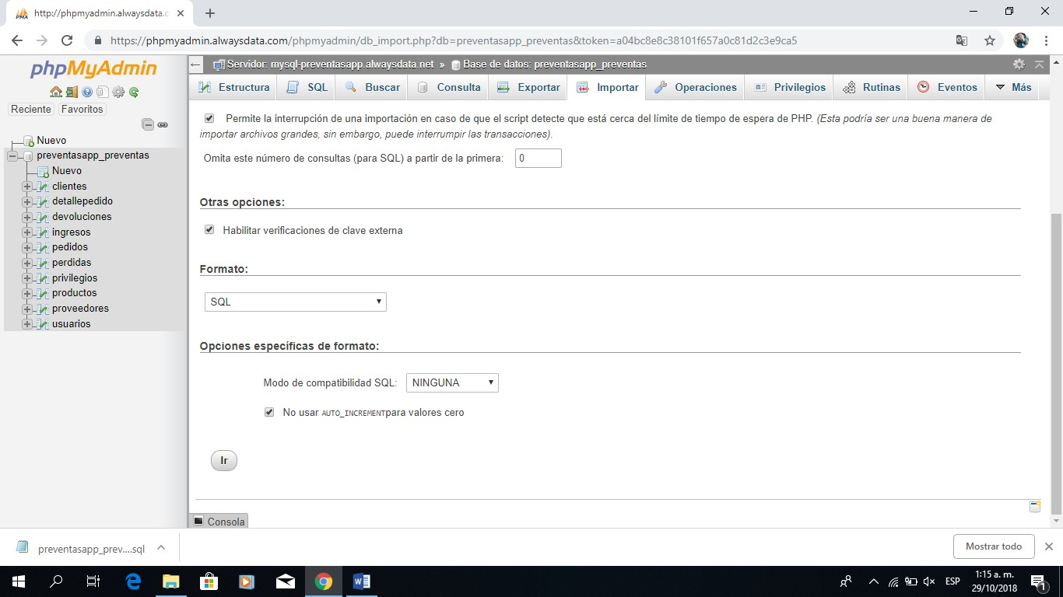

*Ilustración base de datos 12 Fuente. Propia*